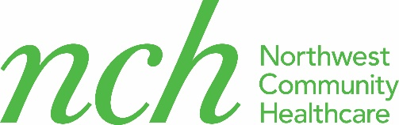

COVID 19 Consentimiento para Tratamiento Dental

Yo, ______________________________, doy mi consentimiento para recibir tratamiento dental en la Clínica Dental Móvil de NCH durante la pandemia del COVID-19. Entiendo y estoy de acuerdo con la siguiente información:

- Entiendo que durante la pandemia, el proceso de mi cita y tratamiento puede ser diferente a lo acostumbrado.
- El tratamiento dental puede crear rocío (aerosoles) de agua, lo cual puede provocar la propagación del COVID 19.
- Este virus puede sobrevivir hasta por 14 días y muchos pacientes que aparentemente están sanos pueden transmitir el virus ya que es altamente contagioso. Aunque la Clínica Dental Móvil está tomando todas las precauciones necesarias para prevenir la propagación, yo puedo estar en riesgo de adquirirlo en la clínica.
- Si hay algún cambio en el plan de mi tratamiento hoy, que requiera atención más allá de las capacidades de la Clínica Dental Móvil, mi cita será reprogramada o seré referido(a) a otra oficina dental para mayor atención.
- Notificaré a la Clínica Dental Móvil si yo o alguien de mi familia se enferma con COVID 19 en las próximas dos semanas.

Firma del Paciente:_______________________

Fecha:_____________________

